Program konferencji
,,Efektywne zarządzanie przedsiębiorstwem rolnym z uwzględnieniem promocji własnych produktów”
pn.
”Zarządzanie gospodarstwem rolnym przy wykorzystaniu środków PROW 2014-2020”
26 listopada 2014 r.
Sala Konferencyjna CDR Oddział Radom ul. Chorzowska 16/18

09:00 – 09:15 | Rejestracja uczestników
09:15 – 09:30 | Otwarcie konferencji  Kazimierz Wypchło - MODR Warszawa Oddział Radom | Konsultacje eksperckie:  - Mazowiecki Ośrodek Doradztwa Rolniczego
09:30 – 10:00 | Wykorzystanie współczynników Standardowej Produkcji gospodarstwa rolnego dla celów PROW 2014 – 2020  Monika Bocian – Instytut Ekonomiki Rolnictwa i Gospodarki Żywnościowej – Zakład Rachunkowości Rolnej
10:00 – 11:00 | Podatek dochodowy w rolnictwie plany i perspektywy  Grażyna Nachtman - Instytut Ekonomiki Rolnictwa i Gospodarki Żywnościowej – Zakład Rachunkowości Rolnej
11:00 – 11:15 | Dyskusja
11:15 – 11:30 | Przerwa kawowa
11:30 – 12:30 | Ubezpieczenia gospodarstw rolnych - broker ubezpieczeniowy Elżbieta Lipka
12:30 – 13:30 | Nowe perspektywy rozwoju obszarów wiejskich dofinansowanie w latach 2014-2020 – ARiMR Jacek Sadoch
13:30– 14:15 | Prezentacja dobrych praktyk – umiejętność pozyskiwania rynków zbytu dla własnych produktów  - Wystąpienie Mistrza Agroligi z 2013r.
14:15 – 14:30 | Dyskusja
14:30– 15:00 | Obiad
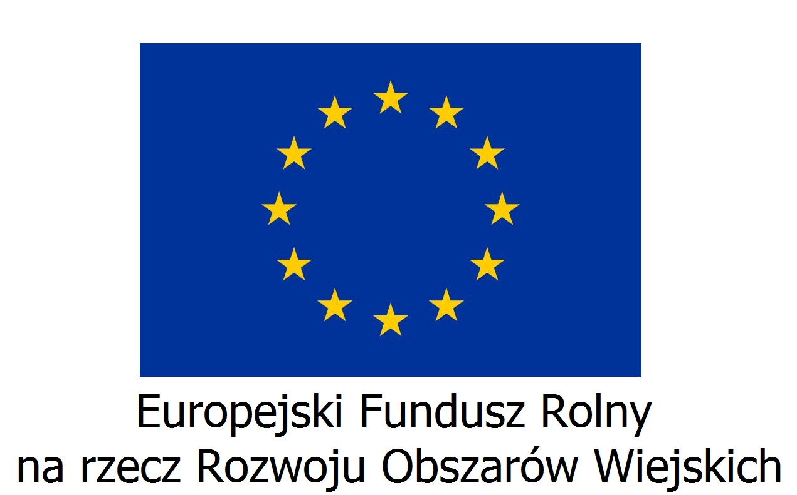
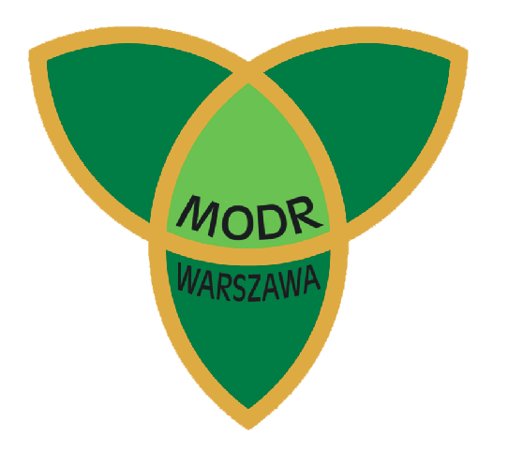

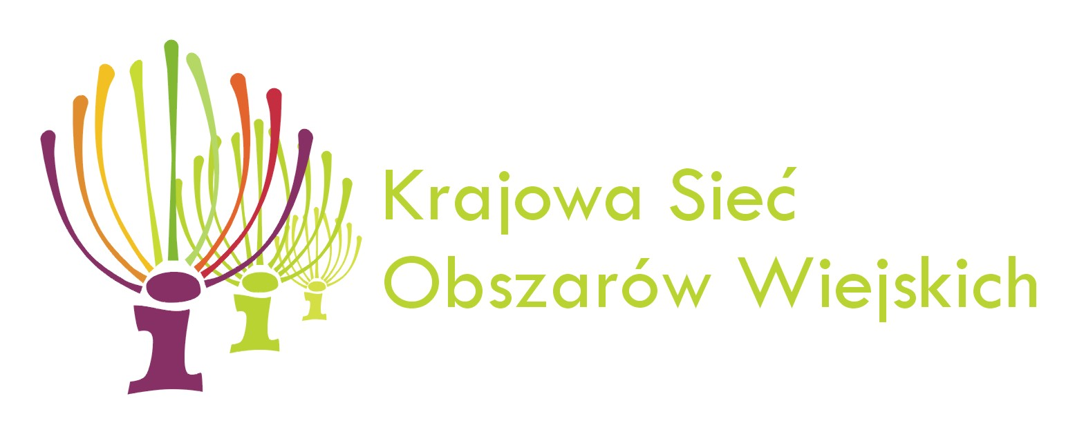
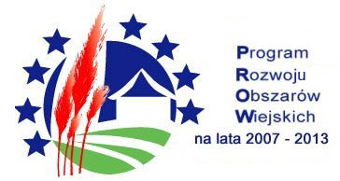

„Europejski Fundusz Rolny na rzecz Rozwoju Obszarów Wiejskich: Europa inwestująca w obszary wiejskie.”
Projekt współfinansowany ze środków Unii Europejskiej w ramach Pomocy Technicznej Programu Rozwoju Obszarów Wiejskich na lata 2007-2013
Instytucja Zarządzająca Programem Rozwoju Obszarów Wiejskich na lata 2007-2013
– Minister Rolnictwa i Rozwoju Wsi

